

**FUGA PISCINAS**

INFORME TÉCNICO

**FECHA: 05/10/2023**

**CLIENTE: DOÑA ROCÍO**

**TLF: 626 183 549**

**DIRECCIÓN: CAMINO GRANADAL, S/N (EL ALMENDRO)**

**LOCALIDAD: SANLÚCAR LA MAYOR C.P.: 41800 PROVINCIA: SEVILLA**

Requeridos nuestros servicios por parte del cliente cuyos datos figuran en el encabezamiento, nos desplazamos al lugar de referencia en fecha y hora acordada, para realizar los análisis y pruebas técnicas al jacuzzi, con objeto de detectar las fugas de agua en el mismo, arrojando nuestros análisis los siguientes resultados en tuberías y vaso del jacuzzi.

RESULTADO DE PRUEBAS EN TUBERÍAS DEL JACUZZI

* **Jet de Aire:** No presenta fuga, tubería estanca.
* **Jet de Agua:** No presenta fuga, tubería estanca.
* **Sumidero de Fondo:** No presenta fuga, tubería estanca.
* **Sumideros de Pared:** No presenta fuga, tubería estanca.
* **Impulsores de Agua:** No presenta fuga, tubería estanca.

CONCLUSIÓN Y DESCRIPCIÓN

Inspeccionamos con equipo de buceo el vaso de la piscina arrojando el siguiente resultado:

RESULTADO DE PRUEBAS EN VASO DEL JACUZZI

Inspeccionamos el vaso del jacuzzi con el siguiente resultado:

* **Focos:** No presenta fuga, tubería estanca.
* **Encuentros de Boquillas:** No presenta fuga, tubería estanca.
* **Grietas:** No presenta fuga, tubería estanca.
* **Fisuras:** No presenta fuga, tubería estanca.
* **Microporos:** No presenta fuga, tubería estanca.

CONCLUSIONES SOBRE EL VASO DEL JACUZZI

OBRAS Y REPARACIONES NECESARIAS

COSTE APROXIMADO DE LAS REPARACIONES

FOTOS

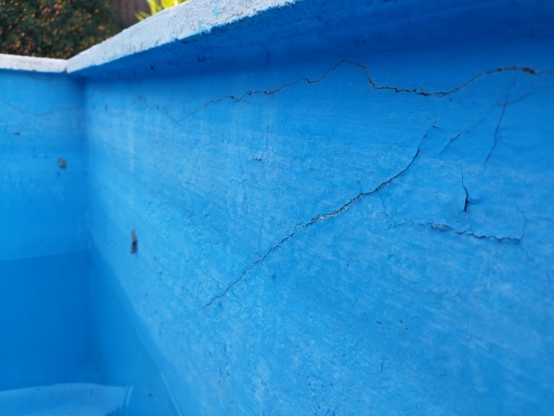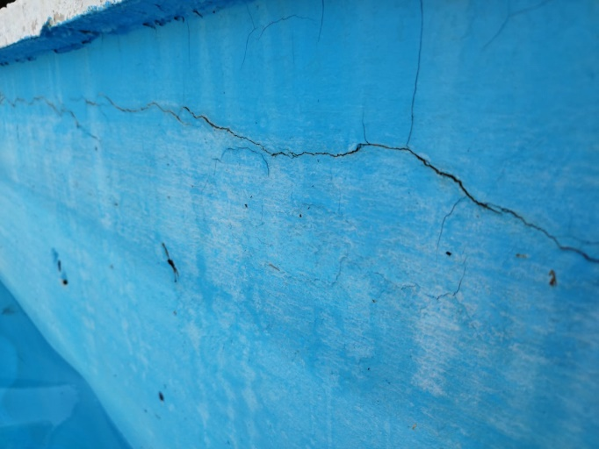

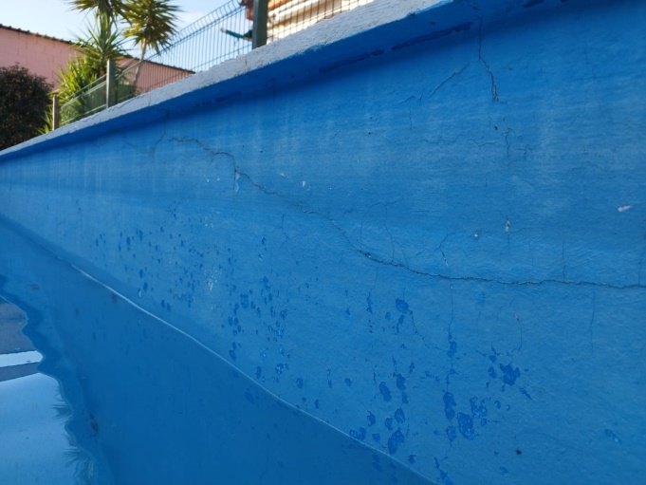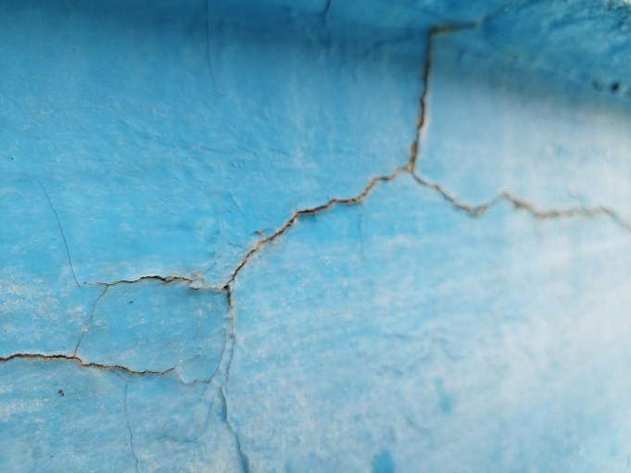

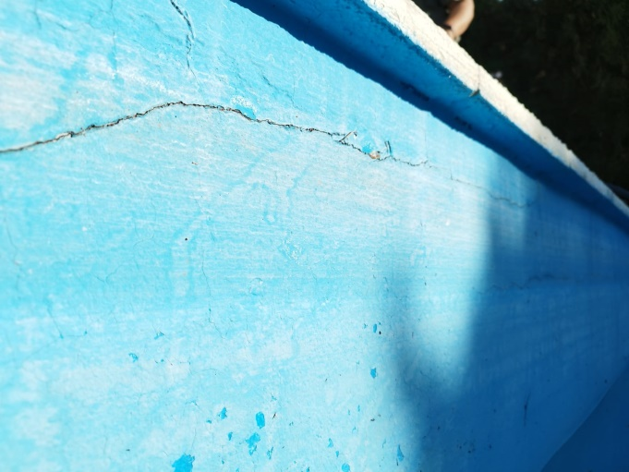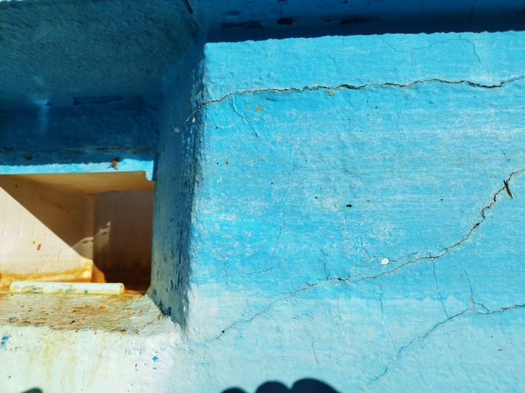

CONCLUSIÓN

Siendo el informe concluyente de nuestros estudios, análisis y pruebas realizadas en la piscina de referencia, objeto de nuestra intervención quedan aquí reflejados los resultados obtenidos:

Sevilla a 12 de septiembre de 2023.

Lo firmo: SELLO:

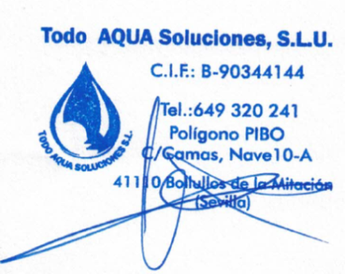

DIRECTOR TÉCNICO